МИНОБРНАУКИ РОССИИ

ФЕДЕРАЛЬНОЕ ГОСУДАРСТВЕННОЕ БЮДЖЕТНОЕ ОБРАЗОВАТЕЛЬНОЕ

УЧРЕЖДЕНИЕ ВЫСШЕГО ОБРАЗОВАНИЯ

«ВОРОНЕЖСКИЙ ГОСУДАРСТВЕННЫЙ УНИВЕРСИТЕТ»

(ФГБОУ ВО «ВГУ»)

Факультет Компьютерных наук

Кафедра программирования и информационных технологий

Техническое задание

на разработку мобильного приложения

«Мобильное приложение для самоорганизации»

Исполнители

______________ А.М. Косенко

______________ А.М. Лаптев

______________ Е.Е. Малыхина

______________ Е.В. Саломатова

______________ Д.Д. Шульга

______________ Н.О. Шульга

Заказчик

______________ В.С. Тарасов

Воронеж 2025

Содержание

1 Общие сведения 4

1.1 Наименование приложения 4

1.2 Заказчик 4

1.3 Исполнитель 4

1.4 Перечень документов, на основании которых создается система 4

1.5 Плановые сроки начала и окончания работ 5

1.6 Термины и сокращения 5

2 Назначение и цели создания 7

2.1 Назначение приложения 7

2.2 Цели создания приложения 7

3 Характеристика объектов автоматизации 8

3.1 Пользовательские роли 8

3.2 Пользовательские сценарии 9

3.2.1 Добавление задачи 9

3.2.2 Просмотр списка задач 10

4 Требования к системе 11

4.1 Требования к системе в целом 11

4.1.1 Перечень подсистем 11

4.1.2 Требования к способам обеспечения взаимодействия 11

4.1.3 Требования к режимам функционирования 11

4.1.4 Требования по диагностированию системы 12

4.1.5 Перспективы развития, модернизации системы 12

4.2 Требования к функциям, выполняемым системой 12

4.3 Требования к видам обеспечения 13

4.3.1 Требования к информационному обеспечению 13

4.3.2 Требования к лингвистическому обеспечению 14

4.3.3 Требования к программному обеспечению приложения 14

4.4 Общие технические требования к системе 15

4.4.1 Требования к надёжности 15

4.4.2 Требования к безопасности 15

5 Технические риски 16

6 Критерии успешности 17

6.1 Базовая функциональность 17

6.2 Пользовательский опыт 17

6.3 Безопасность пользовательских данных 17

7 Состав и содержание работ по созданию системы 18

8 Порядок контроля и приёмки системы 19

9 Требования к документированию 20

10 Источники разработки 21

ПРИЛОЖЕНИЕ А 22

ПРИЛОЖЕНИЕ Б 23

ПРИЛОЖЕНИЕ В 24

ПРИЛОЖЕНИЕ Г 25

1. Общие сведения
   1. Наименование приложения

Полное наименование: Taskbench.

* 1. Заказчик

Старший преподаватель Тарасов Вячеслав Сергеевич, кафедрапрограммирования и информационных технологий

* 1. Исполнитель

Студент Косенко Алексей Михайлович, кафедра программирования и информационных технологий.

Студент Лаптев Александр Михайлович, кафедра программирования и информационных технологий.

Студентка Малыхина Елена Евгеньевна, кафедра программирования и информационных технологий.

Студентка Саломатова Елизавета Викторовна, кафедра программирования и информационных технологий.

Студентка Шульга Дарья Дмитриевна, кафедра программирования и информационных технологий

Студент Шульга Никита Олегович, кафедра программирования и информационных технологий.

* 1. Перечень документов, на основании которых создается система
* Федеральный закон «Об информации, информационных технологиях и о защите информации» от 27.07.2006 N 149–ФЗ;
* Федеральный закон «О персональных данных» от 27.07.2006 N 152–ФЗ;
* Федеральный закон «О коммерческой тайне» от 29.07.2004 N 98–ФЗ;
* Закон РФ от 07.02.1992 N 2300-1 (ред. от 11.06.2021) «О защите прав потребителей».
  1. Плановые сроки начала и окончания работ

Срок начала работ — 20 февраля 2025.

Плановый срок окончания работ — 1 июня 2025.

* 1. Термины и сокращения
* **Python** — высокоуровневый язык программирования общего назначения с динамической строгой типизацией и автоматическим управлением памятью.
* **Django —** фреймворк на языке программирования Python, который позволяет быстро создавать безопасные веб-приложения.
* **Compose UI** — декларативный фреймворк на языке программирования Kotlin для графического интерфейса под Android-устройства с возможностью расширения под разные платформы.
* **GitHub** - крупнейший веб-сервис для хостинга IT-проектов и их совместной разработки.
* **REST API** — стиль архитектуры программного обеспечения для построения распределённых масштабируемых веб-сервисов.
* **PostgreSQL** — реляционная база данных с открытым исходным кодом с большими возможностями для масштабирования.
* **Клиентская сторона —** программно–аппаратная часть веб-приложения, работающая на устройстве пользователя. Отвечает за отображение интерфейса, обработку ввода и взаимодействие с сервером.
* **Сервер, серверная сторона —** компьютер, обслуживающий другие компьютеры (клиентов) и предоставляющий им свои ресурсы для выполнения определенных задач.
* **Фреймворк** — Программное обеспечение, облегчающее разработку и объединение разных компонентов большого программного проекта.
* **Getting** **Things** **Done** — Методика повышения личной эффективности посредством перенесения списка текущих задач на внешний носитель, созданная Дэвидом Алленом.
* **JSON Web Token** — Зашифрованный контейнер для хранения пользовательских данных на клиентской стороне. Используется для аутентификации.

1. Назначение и цели создания
   1. Назначение приложения

Приложение предназначено для автоматизации и упрощения процесса самоорганизации пользователя. Чтобы улучшить пользовательский опыт предлагается провести следующие действия:

* Ускорить и упростить ввод и создание новой задачи;
* Автоматически классифицировать создаваемые задачи в общем списке.
  1. Цели создания приложения

Цели создания:

* Внедрение технологии искусственного интеллекта в систему обработки ввода пользователя;
* Создание базы данных для хранения пользовательских записей для доступа к ним с различных устройств;
* Предоставление возможности анализа пользовательской продуктивности с выводом статистических данных пользователю.

1. Характеристика объектов автоматизации
   1. Пользовательские роли

В системе можно выделить четыре вида пользователей с разными возможностями:

* Неавторизованный пользователь;
* Авторизованный пользователь;
* Премиум пользователь;
* Администратор.

Система подразумевает, что пользователи не видят рабочее пространство других пользователей, то есть рассчитана на личное пользование, поэтому возможности неавторизованного пользователя крайне ограничены. Неавторизованным пользователям доступны следующие действия:

* Создание аккаунта и регистрация в системе;
* Вход в существующий аккаунт.

Авторизованный пользователь является основным видом пользователя. Ему доступны следующие действия:

* Все действия, допустимые для неавторизованных пользователей, за исключением создания аккаунта;
* Просмотр своих задач;
* Добавление, изменение, удаление своих задач;
* Отмена уже выполненных задач;
* Присвоение задаче срока окончания, приоритета и (или) категории;
* Создание категории;
* Просмотр своей статистики;
* Оплата подписки для перехода в категорию премиум-пользователей.
* Изменение сохранённых персональных данных в настройках.

Премиум-пользователю доступны следующие действия:

* Все действия, допустимые для авторизованных пользователей;
* Использование автоматический обработки ввода на основе искусственного интеллекта для автоматического выделения подзадач, присвоения сроков, категории и приоритета создаваемым задачам.

Администратор не взаимодействует с пользователями напрямую в целях сохранения конфиденциальности. Ему доступны следующие действия:

* Просмотр общей статистики использования приложения;
* Просмотр количества премиум-пользователей.
  1. Пользовательские сценарии
     1. Добавление задачи

«Как пользователь, я хочу добавлять задачи в приложение, чтобы не забывать о делах.»

* Пользователь должен иметь возможность ввести заголовок задачи (обязательно);
* Пользователь должен иметь возможность добавить подзадачи (необязательно);
* Пользователь должен иметь возможность указать дату и время выполнения (необязательно);
* Пользователь должен иметь возможность указать категорию задачи (по умолчанию общая категория);
* После добавления задача появляется в общем списке задач;
* Пользователь должен иметь возможность отменить добавление до сохранения.
  + 1. Просмотр списка задач

«Как пользователь, я хочу просматривать список задач, чтобы понимать, что мне нужно сделать.»

* Пользователь должен видеть задачи в порядке их приоритета (по умолчанию);
* Пользователь должен иметь возможность выбрать другой способ сортировки (по дате, категории и т. д.);
* Выполненные задачи автоматически скрываются из списка;
* Нажатие на задачу должно открывать ее полное описание.

1. Требования к системе
   1. Требования к системе в целом
      1. Перечень подсистем

В системе можно выделить несколько подсистем:

* Мобильное приложение;
* Панель администрирования;
* Серверная часть;
* База данных;
* Сервис искусственного интеллекта.
  + 1. Требования к способам обеспечения взаимодействия

Пользователь взаимодействует с системой через мобильное приложение, которое связано с серверной частью посредством REST API. Сервер обрабатывает входящие запросы мобильного приложения, используя фреймворк Django. В качестве базы данных используется PostgreSQL. Сервер связывается с внешним сервисом искусственного интеллекта посредством публичного REST API и при необходимости запрашивает обработку данных.

* + 1. Требования к режимам функционирования

Основным режимом функционирования является нормальный режим. В таком режиме работа приложения и всех серверов должна поддерживаться круглосуточно с возможными перерывами на техническое обслуживание.

В случае отказа компонента программного обеспечения по возможности необходимо совершить резервное копирование данных и завершить работу приложения, после чего устранить проблему и перезапустить все процессы.

* + 1. Требования по диагностированию системы

Компоненты должны предоставлять возможности для отслеживания процесса выполнения программы. В случае ошибки или отказа какого-либо компонента, система должна сохранять информацию, необходимую для устранения этой ошибки.

* + 1. Перспективы развития, модернизации системы

Исходный код компонентов системы должен иметь возможность дальнейшего расширения.

При дальнейшем росте количества пользователей возможно увеличение нагрузки на серверную часть приложения. В таком случае возможно увеличение мощности системы с использованием инструментов контейнеризации и балансировки трафика.

* 1. Требования к функциям, выполняемым системой

Система должна предоставлять следующие функции:

* Создание аккаунта в базе данных;
* Удаление аккаунта из базы данных со всем контентом, созданным этим аккаунтом;
* Изменение персональных данных аккаунта в базе данных;
* Оплата подписки и присвоение аккаунту категории премиум-пользователя;
* Создание задачи в базе данных и присвоения её конкретному аккаунту;
* Редактирование задачи;
* Удаление задачи;
* Отметка задачи выполненной;
* Добавление подзадачи к задаче;
* Присвоение задаче срока;
* Присвоение задаче приоритета;
* Присвоение задаче категории;
* Автоматическое добавление задаче подзадачи, присвоения срока, категории и приоритета с использованием искусственного интеллекта;
* Просмотр задач пользователя из определенной категории, задач за определенный срок или задач определенного приоритета;
* Просмотр статистики по выполненным за последнюю неделю задачам;
* Просмотр статистики по самому продуктивному дню за последнюю неделю;
* Просмотр количества всех аккаунтов и количества премиум-пользователей.
  1. Требования к видам обеспечения
     1. Требования к информационному обеспечению

Для хранения данных применяется система управления базами данных PostgreSQL. Между компонентами системы данные передаются по REST API в формате JSON.

* + 1. Требования к лингвистическому обеспечению

Приложение должно поддерживать русский язык.

* + 1. Требования к программному обеспечению приложения

Требования к программному обеспечению клиентской части:

* Мобильное приложение должно функционировать на устройствах с операционной системой Android версией 8.0 или выше.

Требования к программному обеспечению серверной части:

* Серверная часть приложения должна быть реализована на языке программирования Python с использованием фреймворка Django;
* В качестве внешнего сервиса искусственного интеллекта должен использоваться сервис GigaChat, созданный ПАО СберБанк;
* В качестве СУБД должна использоваться PostgreSQL.
  1. Общие технические требования к системе
     1. Требования к надёжности
* Система должна выдерживать нагрузку для базовой аудитории в 1000 пользователей. При будущем росте аудитории, требования будут повышаться.
* Критически важные операции (аутентификация, работа с базой данных) должны быть защищены механизмами автоматического восстановления. Должна быть соблюдена целостность данных при передачи и хранении.
* Система должна вести логи о критических событиях и попытках несанкционированного доступа.
  + 1. Требования к безопасности

Система должна обеспечивать безопасность данных:

* Защита от SQL-инъекций посредством встроенных во фреймворк Django инструментов для безопасного взаимодействия с базой данных;
* Аутентификация пользователей происходит с помощью JSON web token. Время жизни access-токена — 2 часа, время жизни refresh-токена — 14 дней.

1. Технические риски

Во время разработки приложения возможны различные сложности:

* Низкое качество разбиения на подзадачи — на данный момент у команды нет ресурсов, чтобы обучать языковую модель конкретно для таких задач, но в долгосрочной перспективе при согласии пользователей собранную базу данных можно использовать для переобучения открытой языковой модели и развертывании ее на собственных серверах;
* Нагрузка при росте количества пользователей — для этого при развертывании сразу используется Docker, чтобы в будущем управление множеством узлов серверной инфраструктуры было проще.

1. Критерии успешности
   1. Базовая функциональность

* Приложение должно соответствовать требованиям и включать все перечисленные возможности для соответствующих ролей пользователей;
* Архитектура системы должна позволять легко расширять функционал и масштабировать приложение без значительных доработок.
  1. Пользовательский опыт
* У пользователя не должно уходить много времени, чтобы привыкнуть к структуре приложения и его функциям;
* Все действия пользователя должны происходить быстро, с минимальным ожиданием.
  1. Безопасность пользовательских данных
* Должны быть реализованы надежные механизмы предотвращения утечек данных, включая шифрование и защиту от угроз (SQL-инъекции, XSS, CSRF).

1. Состав и содержание работ по созданию системы

Работа по созданию системы состоит из следующих этапов:

* Фаза предпроектного исследования, включающая в себя анализ конкурентов, анализ целевой аудитории и рынка, разработку финансовой модели и дорожной карты, а также проработку функциональных требований и начальной архитектуры, создание макетов пользовательского графического интерфейса;
* Этап разработки минимально жизнеспособного продукта, который включает в себя разработку и развёртывание необходимых модулей приложения;
* Проведение тестирования, исправление найденных ошибок.

1. Порядок контроля и приёмки системы

Поэтапные отчёты по работе будут проводиться во время рубежных аттестаций:

* Первая аттестация: пройден первый этап работ по созданию системы, подразумевающий проведение предпроектного исследования, разработку начальной архитектуры системы и организацию рабочих процессов;
* Вторая аттестация: пройден второй этап работ по созданию системы, подразумевающий наличие всех модулей приложения и взаимодействия между ними;
* Третья аттестация: пройден третий этап работ по созданию системы, подразумевающий соответствие протестированного приложения итоговым требованиям, а также наличие отчёта по курсовой работе.

1. Требования к документированию

Документация к приложению должна быть написана на русском языке и описывать аспекты, необходимые для понимания архитектуры и взаимодействия модулей приложения.

Документация должна включать:

* Описание REST API в формате OpenAPI;
* Описание базы данных в формате ER-диаграммы;
* Инструкции по развёртыванию приложения.

1. Источники разработки

Во время разработки должен учитываться опыт схожих сервисов, таких как:

* TickTick (Appest Limited);
* Akiflow (Akiflow);
* Sunsama (Summay Inc.);
* Routine (Routine SAS);
* Notion (Notion Labs, Inc.);
* Nirvana (Nirvanahq Inc.);
* Things (Cultured Code GmbH & Co. KG);
* Omnifocus (Omni Development Inc.);
* Taskade (Taskade);
* Usemotion (Nexusbird, Inc).

ПРИЛОЖЕНИЕ А

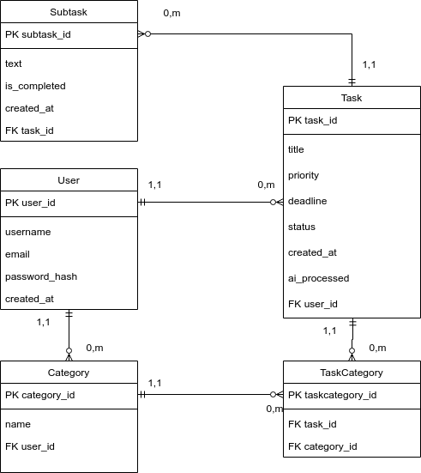

1. ER-диаграмма для базового функционала

ПРИЛОЖЕНИЕ Б

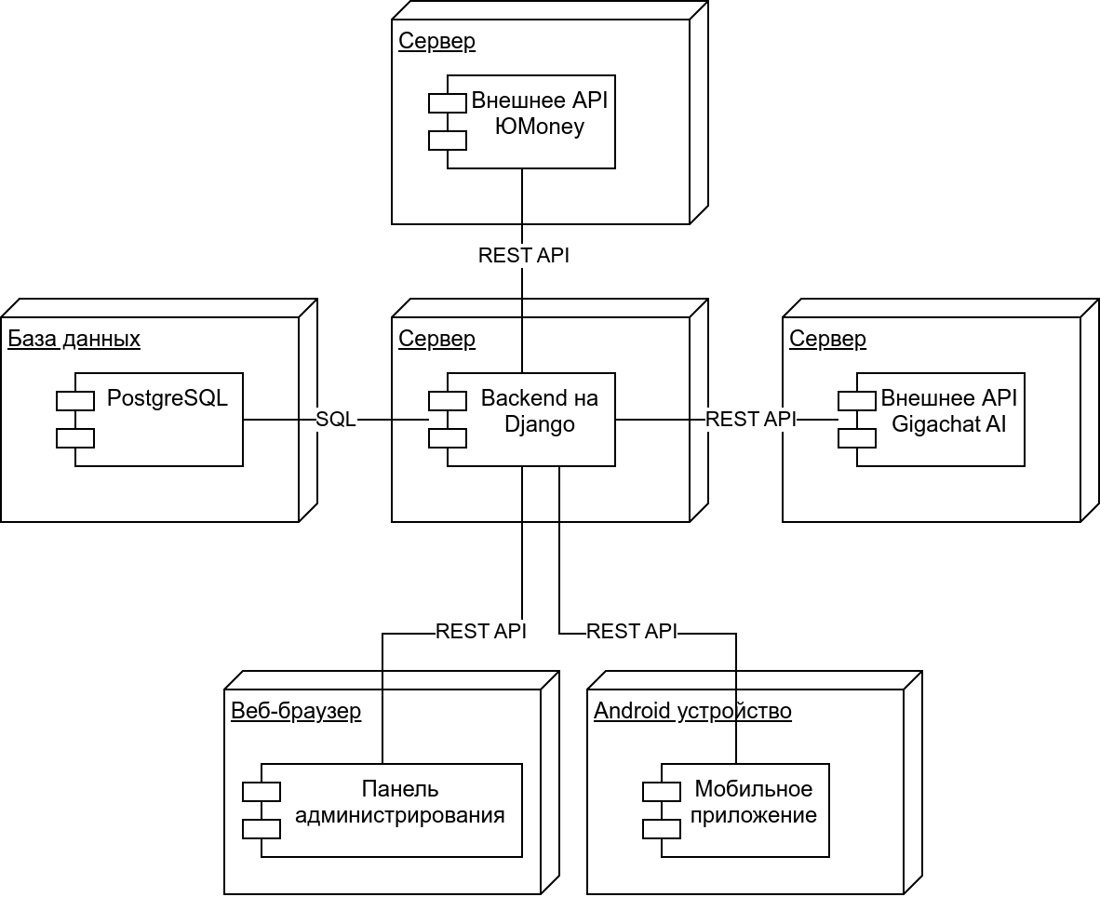

1. Диаграмма развертывания

ПРИЛОЖЕНИЕ В

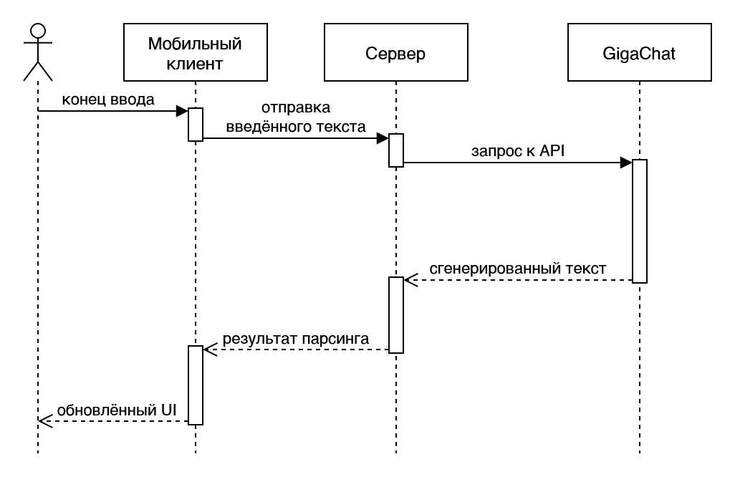

1. Диаграмма последовательности для реализации ввода задачи

ПРИЛОЖЕНИЕ Г

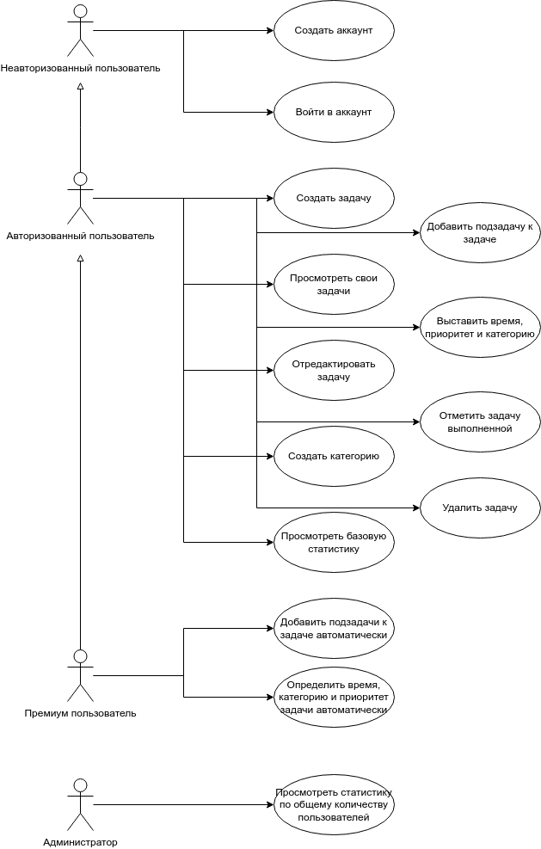

1. Диаграмма вариантов использования